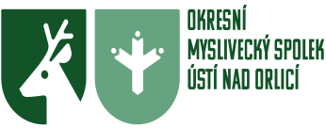

pořádá 15.6.2025
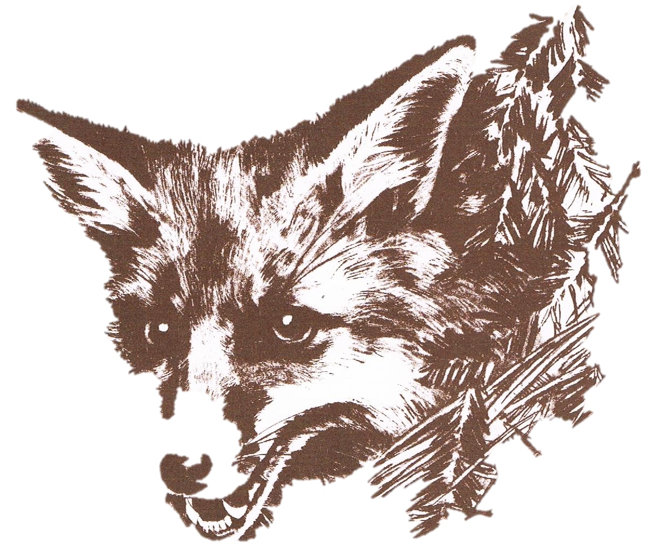
Zkoušky
z
Norování

Organizační výbor:
Ředitel zkoušek Zdeněk Zvára
Rozhodčí zkoušek Deleguje OMS Ústí n/O
Normistr Deleguje OMS Ústí n/O

Konání zkoušek :
Sraz účastníků v neděli 15.06.2025 v areálu ČMMJ,z.s. OMS na umělé noře v Rudolticích na zámečku v 9 hodin. Poplatek ve výši 2 000,- Kč. je nutné uhradit na jednatelství OMS v Ústí nad Orlicí v po + st. do 02.06.2025 nebo příkazem na běžný účet
č.1320394349/800 . V případě zaslání přihlášky po termínu uzávěrky bude poplatek navýšen o 200,- Kč stejně tak i při platbě zkoušek před zahájením.

Členové ČMMJ mají slevu 50 %. Sleva se poskytuje, pouze pokud je majitel psa členem ČMMJ.

Nácviky : po dohodě s normistrem na telefonu 737826304 p. Matějka

Vůdci pejsků musí mít s sebou členský průkaz ČMMJ, zkušební řád, rodokmen psa, řemínek a vodítko, misku na vodu, vhodné myslivecké oblečení.
Dále očkovací průkaz ve, kterém je záznam o provedení vakcinace proti vzteklině, psince, parvovirose. Pes musí být v imunitě.

Přejeme všem pěkné počasí a úspěch malého kamaráda při zkoušce z norování.
Občerstvení zajištěno!

Kynologická komise OMS
Ústí nad Orlicí

